TRƯỜNG ĐẠI HỌC KHOA HỌC
KHOA CÔNG NGHỆ THÔNG TIN

BÁO CÁO
PHÁT TRIỂN ỨNG DỤNG IOT
ĐỀ TÀI: THIẾT KẾ HỆ THỐNG GIÁM SÁT NHIỆT ĐỘ ĐỘ ẨM DỰA TRÊN ESP32

Giáo viên hướng dẫn | : | Võ Việt Dũng
Sinh viên thực hiện | :

Huế, 2026
Mục Lục
MỞ ĐẦU 2
PHÂN TÍCH VÀ THIẾT KẾ HỆ THỐNG 3
1. Giới thiệu chung 4
2. Yêu cầu hệ thống 4
2.1. Yêu cầu chức năng 4
2.2. Yêu cầu phi chức năng 4
2.3. Yêu cầu phần cứng 4
2.4. Yêu cầu phần mềm 5
3. Linh kiện sử dụng 5
4. Sơ đồ khối hệ thống 8
5. Thiết kế phần cứng 9
6. Lập trình hệ thống 10
7. Sơ đồ mạch 12
Nguyên lý hoạt động 12
THỰC HIỆN MÔ PHỎNG BẰNG WOKWI TRÊN VSCODE 14
1. Thiết kế mô phỏng 14
2. Thiết lập BLYNK trên wep và app mobile 15
3. Thiết lập code cho bomain 15
4. Kết quả đạt được 18
KẾT LUẬN 19
TÀI LIỆU THAM KHẢO 19

MỞ ĐẦU
Trong bối cảnh công nghệ Internet of Things (IoT) ngày càng phát triển
mạnh mẽ, các giải pháp giám sát và điều khiển từ xa đang dần trở thành xu
hướng tất yếu trong nhiều lĩnh vực như nông nghiệp thông minh, nhà thông
minh, công nghiệp tự động hóa và y tế. Việc ứng dụng các thiết bị cảm biến kết
hợp với nền tảng điều khiển và giám sát trực tuyến không chỉ giúp tiết kiệm thời
gian, công sức mà còn mang lại hiệu quả cao trong quản lý môi trường và năng
suất làm việc.
Đề tài "Hệ thống giám sát nhiệt độ, độ ẩm và ứng dụng Blynk IoT" nhằm
xây dựng một hệ thống hoàn chỉnh giúp người dùng có thể theo dõi các chỉ số
môi trường theo thời gian thực thông qua điện thoại thông minh. Hệ thống sử
dụng các cảm biến để thu thập dữ liệu nhiệt độ và độ ẩm, sau đó truyền thông
tin này qua vi điều khiển có kết nối Wi-Fi đến ứng dụng Blynk – một nền tảng
IoT phổ biến và dễ sử dụng.
Mục tiêu của đề tài không chỉ dừng lại ở việc xây dựng một mô hình hoạt
động, mà còn hướng đến việc thiết kế một hệ thống có kiến trúc rõ ràng, dễ mở
rộng, dễ kiểm thử và thân thiện với người dùng. Thông qua đề tài này, người
thực hiện có cơ hội vận dụng kiến thức về phần cứng, lập trình nhúng, mạng
truyền thông và phát triển ứng dụng di động, đồng thời nâng cao khả năng tư
duy hệ thống và tiếp cận công nghệ IoT hiện đại.
Nội dung tiểu luận được trình bày theo bố cục gồm bốn chương, mỗi
chương dựa trên một tài liệu chuẩn dùng trong quy trình phát triển phần mềm:
kiến trúc hệ thống, đặc tả yêu cầu, kế hoạch kiểm thử và hướng dẫn sử dụng.
Cách tiếp cận này giúp đề tài có tính hệ thống, logic và đáp ứng được các tiêu
chuẩn kỹ thuật cơ bản.

PHÂN TÍCH VÀ THIẾT KẾ HỆ THỐNG

Giới thiệu chung
Hệ thống giám sát nhiệt độ và độ ẩm sử dụng nền tảng Blynk IoT là một
giải pháp thông minh cho phép theo dõi và hiển thị dữ liệu môi trường theo thời
gian thực thông qua mạng Internet. Người dùng có thể dễ dàng truy cập dữ liệu
trên điện thoại thông qua ứng dụng Blynk, giúp kiểm soát các thông số môi
trường ở bất kỳ đâu, đặc biệt hữu ích trong ứng dụng nhà thông minh, kho bãi,
nông nghiệp hoặc y tế

Yêu cầu hệ thống

Yêu cầu chức năng
- Đo nhiệt độ và độ ẩm môi trường thông qua cảm biến (DHT11/DHT22)
- Hiển thị dữ liệu theo thời gian thực trên giao diện Web hoặc ứng dụng
- Cập nhật dữ liệu liên tục theo chu kỳ (ví dụ: 2–5 giây/lần)
- Cho phép người dùng theo dõi từ xa thông qua mạng Internet
- Thiết lập ngưỡng cảnh báo (ví dụ: nhiệt độ > 35°C)
- Phát cảnh báo khi vượt ngưỡng (hiển thị trên web hoặc LED)

Yêu cầu phi chức năng
- Độ chính xác: Sai số trong phạm vi cho phép của cảm biếna
- Độ ổn định: Hệ thống hoạt động liên tục, ít bị gián đoạn
- Thời gian phản hồi: Dữ liệu cập nhật nhanh (gần thời gian thực)
- Dễ sử dụng: Giao diện đơn giản, dễ quan sát
- Chi phí thấp: Sử dụng linh kiện phổ biến, giá rẻ
- Tiết kiệm năng lượng: Phù hợp chạy lâu dài

Yêu cầu phần cứng
- Vi điều khiển ESP32 (có WiFi tích hợp)
- Cảm biến nhiệt độ, độ ẩm (DHT11 hoặc DHT22)
- Nguồn cấp (USB hoặc adapter)
- Dây kết nối, điện trở (nếu cần)

Yêu cầu phần mềm
- Lập trình trên PlatformIO
- Kết nối WiFi để truyền dữ liệu
- Gửi dữ liệu lên dữ liệu đám mây Blynk

Linh kiện sử dụng
Vi điều khiển ESP32: chứa vi xử lý để chạy chương trình đã lập trình, xử lý logic đọc cảm biến, điều khiển LCD và đèn LED.

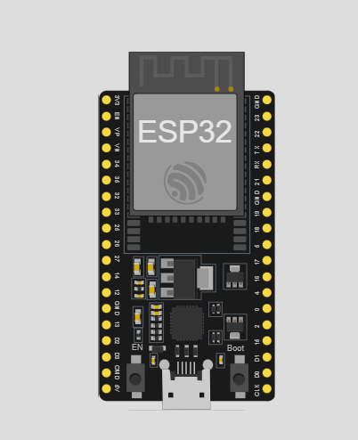
Hình 1: Vi điều khiển ESP 32
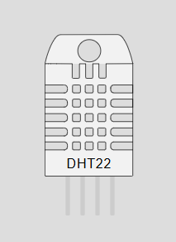
Hình 2: Cảm biến DHT22
Cảm biến DHT 22: Là một cảm biến kỹ thuật số (digital sensor) được dùng để đo đồng thời hai thông số của môi trường là nhiệt độ và độ ẩm.

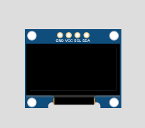
Hình 3: Màn hình OLED
Màn hình OLED Là giao diện người dùng tại chỗ, cho phép người dùng đọc trực tiếp giá trị nhiệt độ, độ ẩm mà không cần xem trên điện thoại.


Hình 4: LED
LED Là một linh kiện bán dẫn cơ bản, cho phép dòng điện đi qua một chiều và sẽ phát sáng khi được cấp đúng điện áp

Sơ đồ khối hệ thống
Hệ thống điều khiển thiết bị qua blynk
Khối nguồn: Cấp nguồn cho toàn mạch, sử dụng nguồn 5VDC cấp cho khối xử lý
trung tâm, cảm biến và nguồn 220VAC cho các thiết bị điện.
Khối vi xử lý trung tâm: Trung tâm điều khiển hoạt động của toàn bộ hệ thống.
Nhận tín hiệu từ ứng dụng Android hoặc cảm biến, xử lý sau đó chuyển tín hiệu điều
khiển đến khối thiết bị, tiếp theo dữ liệu được gửi lên server. Trong dự án này nhóm em
sử dụng vi điều khiển ESP32.
Khối cảm biến: Các cảm biến sử dụng để đọc dữ liệu từ môi trường bên ngoài. Các
cảm biến xử dụng cảm biến nhiệt độ, độ ẩm DHT22, cảm biến ánh sáng LM393, RFID
Khối thiết bị: Các thiết bị vật lý. Bao gồm : quạt, đèn, cửa chính.
Nút nhấn: Bật, tắt các thiết bị vật lý.
Blynk server: Thu nhận dữ liệu từ vi điều khiển. Xử lý và gửi điều khiển đến vi điều
khiển. Thông qua app android có thể điều khiển trực tiếp thiết bị
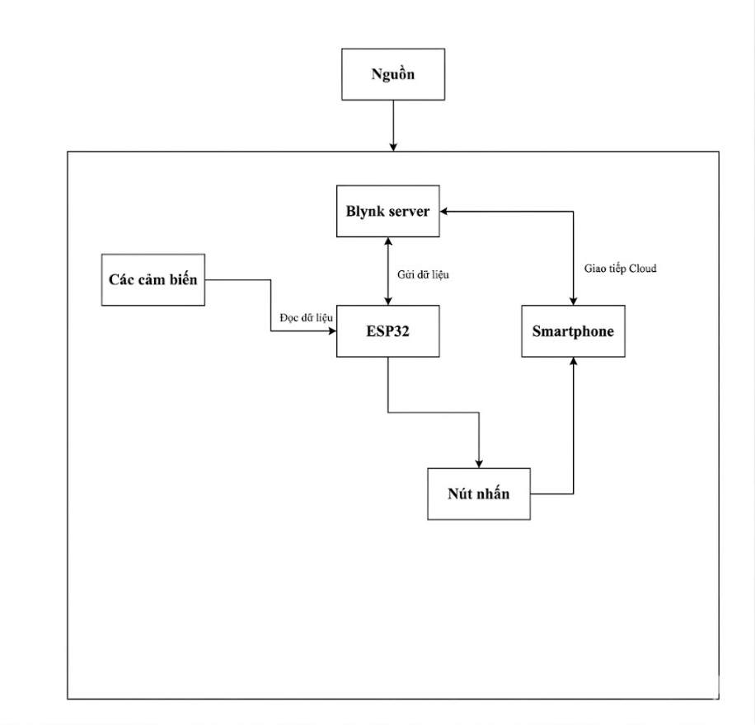
Hình 5: sơ đồ khối hệ thống

Thiết kế phần cứng
Hệ thống điều khiển thiết bị qua Blynk và nút nhấn
Khối điều khiển sử dụng board ESP32 đáp ứng được yêu cầu đặt ra và có khả năng
mở rộng cho nhiều ứng dụng. Board được cấp nguồn 5VDC. Chi tiết kết nối giữa board
mạch và các khối khác được thể hiện trong hình bên dưới
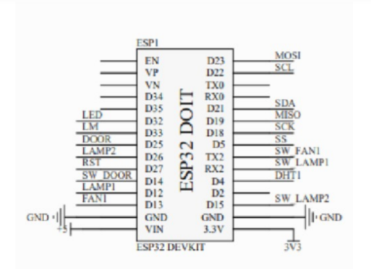
Hình 6: Sơ đồ nguyên lý ESP 32 của hệ thống điều khiển
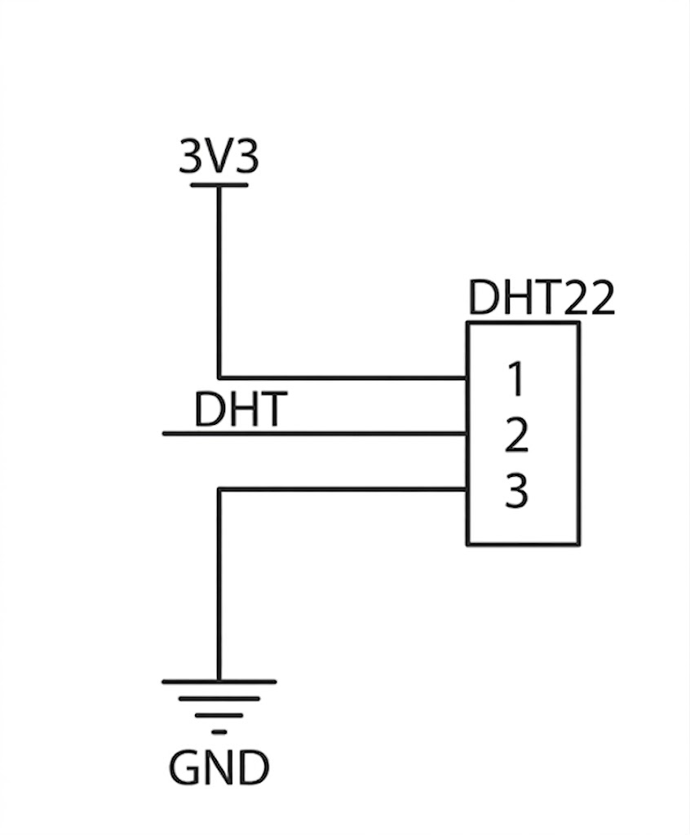
Hình 7: sơ đồ nguyên lý cảm biến DHT11
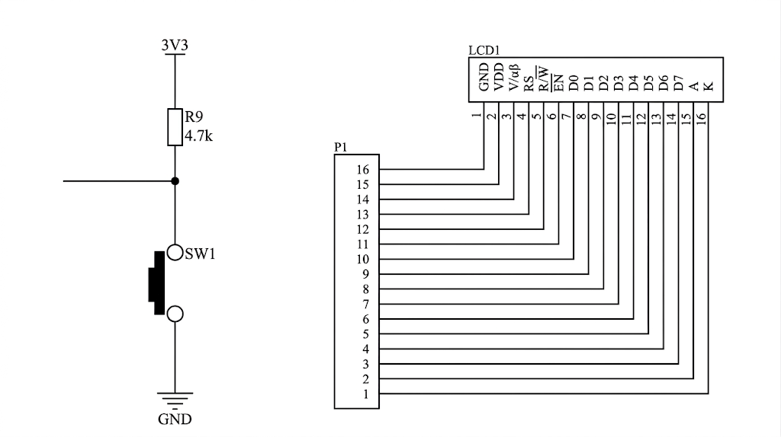
Hình 8: Sơ đồ nguyên lý nút bấm và màn hình LCD

Lập trình hệ thống
Dựa vào lưu đồ ta thấy hoạt động của hệ thống hoạt động rõ ràng. Khi bắt đầu quá
trình hoạt động thì sẽ thực hiện việc khởi tạo hệ thống. Kiểm tra hệ thống có được thiết
lập hay chưa.
Hệ thống sẽ thực hiện việc kiểm tra xem có nhận được tín hiệu điều khiển hay chưa.
Nếu có nhận được tín hiệu thì bắt đầu quá trình xử lý và đưa ra để điều khiển thiết bị
được kết nối.
ESP32 sẽ tiến hành kết nối Internet (Wifi), và thiết lập kết nối với Server. Đợi khi
kết nối thành công. Nếu có trao đổi dữ liệu với Server (người dùng tác động vào giao
diện ứng dụng Android hoặc có tín hiệu từ Server hoặc nút nhấn gửi xuống), thì thiết bị
sẽ được điều khiển theo yêu cầu người dùng. Ở bất kỳ trường hợp điều khiển nào thì
trạng thái điều khiển của thiết bị cũng đều được đồng bộ trên điện thoại

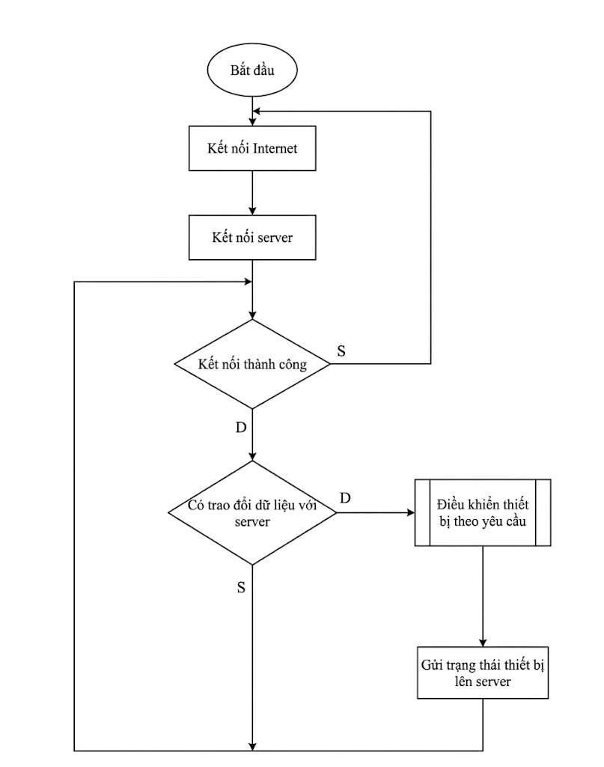
Hình 9: Lưu đồ hệ thống

Sơ đồ mạch
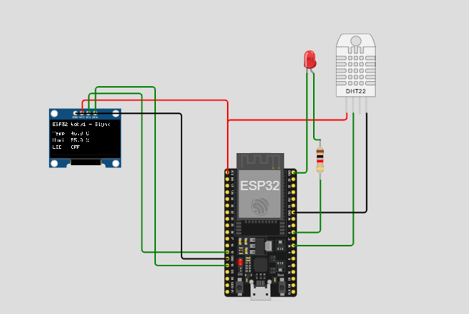
Hình 10: Sơ đồ mô phỏng đấu nối mạch
Linh kiện | Chân linh kiện | Chân kết nối(ESP32)
Cảm biến DHT22 | - VCC  - SDA  - GND | - 3V3  - 16  - GND
OLED | - VCC  - SCL  - GND  - SDA | - 3V3  - 12  - GND  - 13
LED | - GND | - GND

Nguyên lý hoạt động
Hệ thống hoạt động dựa trên một chu trình xử lý liên tục, kết hợp giữa việc thu thập dữ liệu định kỳ và xử lý sự kiện từ người dùng qua nút nhấn hoặc ứng dụng Blynk.
- Khởi động thiết bị
- Cấp nguồn: Khi được cấp nguồn , bo mạch ESP32
khởi động.
- Chào mừng: Màn hình OLED ngay lập tức hiển thị thông báo "Welcome!"
trong 2 giây.
- Kết nối mạng: Hệ thống tự động quét và kết nối vào mạng WiFi đã được lập
trình sẵn (ssid và pass).
- Kết nối Cloud: Sau khi có WiFi, thiết bị kết nối đến máy chủ Blynk bằng mã
xác thực (BLYNK_AUTH_TOKEN).
- Đồng bộ: Ngay khi kết nối Blynk thành công, thiết bị gửi giá trị hiệu chỉnh
(tempOffset, lúc này là 0.0) lên ứng dụng Blynk để đồng bộ (hiển thị 0.0 trên
slider V5).
- Hoạt động: Thiết bị hiển thị giao diện chính (T:/H:) và thực hiện lần đọc cảm
biến đầu tiên, sau đó đi vào Vòng lặp hoạt động bình thường.
- Hoạt động bình thường
Đây là trạng thái hoạt động chính của thiết bị khi không có tương tác từ người
dùng.
- Thu thập dữ liệu (Định kỳ 5 giây): Cứ mỗi 5 giây, ESP32 yêu cầu cảm biến
DHT22 đo nhiệt độ và độ ẩm.
- Giá trị nhiệt độ thô từ cảm biến được cộng với biến tempOffset (ví dụ, 28.5°C
+ 0.0 = 28.5°C).
- Hiển thị tại chỗ: Giá trị nhiệt độ đã hiệu chỉnh (28.5°C) và độ ẩm (ví dụ
70.0%) được cập nhật lên màn hình LCD.
- Gửi dữ liệu lên Cloud: Các giá trị này cũng được gửi đồng thời lên máy chủ
Blynk (Virtual Pin V3 và V4). Người dùng mở ứng dụng trên điện thoại sẽ
thấy ngay lập tức giá trị 28.5°C và 70.0%.
- Xử lý logic cảnh báo: Hệ thống so sánh nhiệt độ đã hiệu chỉnh với ngưỡng
30.0°C.
•Nếu dưới 30.0°C (An toàn): LED Xanh BẬT, LED Đỏ TẮT. Trạng thái
này cũng được gửi lên Blynk (V2=1, V1=0), làm đèn LED ảo màu xanh
trên app sáng.
•Nếu từ 30.0°C trở lên (Cảnh báo): LED Xanh TẮT, LED Đỏ BẬT.
Trạng thái này được gửi lên Blynk (V2=0, V1=1), làm đèn LED ảo màu
đỏ trên app sáng.
- Chu trình 4 bước này lặp lại liên tục mỗi 5 giây

THỰC HIỆN MÔ PHỎNG BẰNG WOKWI TRÊN VSCODE

Thiết kế mô phỏng

Hình 11: Mô hình đo nhiệt độ độ ẩm bằng DHT22
Linh kiện | Chân linh kiện | Chân kết nối(ESP32)
Cảm biến DHT22 | - VCC  - SDA  - GND | - 3V3  - 16  - GND
OLED | - VCC  - SCL  - GND  - SDA | - 3V3  - 12  - GND  - 13
LED | - GND | - GND

Thiết lập BLYNK trên wep và app mobile
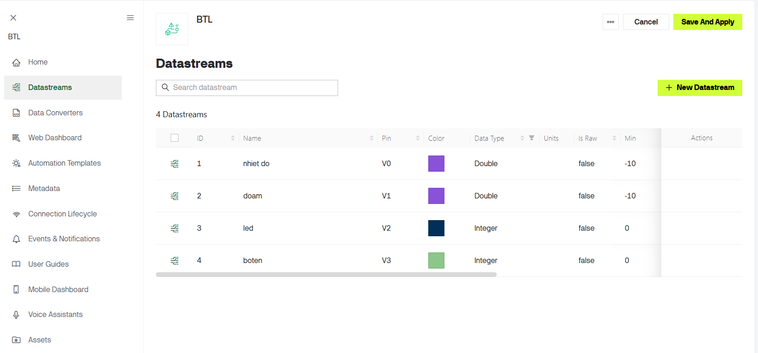
Hình 12: thiết lập datastream
Name | Pn | Data type
Nhiet do | V0 | double
doam | V1 | double
led | V2 | integer
botton | V3 | integer

Thiết lập code cho bomain
- #include <Arduino.h>
- #define BLYNK_TEMPLATE_ID "TMPLxxxxxxx"
- #define BLYNK_TEMPLATE_NAME "ESP32 DHT OLED"
- #define BLYNK_TEMPLATE_ID "TMPL6ZhQFzPmd"
- #define BLYNK_TEMPLATE_NAME "BTL"
- #define BLYNK_AUTH_TOKEN "BKQWzUOrW1IzaOCRB5H3nv09Fgkwa_Kn"
- #include <WiFi.h>
- #include <Wire.h>
- #include <BlynkSimpleEsp32.h>
- #include <DHT.h>
- #include <Adafruit_GFX.h>
- #include <Adafruit_SSD1306.h>

- char ssid[] = "Wokwi-GUEST";
- char pass[] = "";

- #define DHTPIN 16
- #define DHTTYPE DHT22
- #define LED_PIN 5

- #define OLED_SDA 13
- #define OLED_SCL 12
- #define SCREEN_WIDTH 128
- #define SCREEN_HEIGHT 64
- #define OLED_ADDR 0x3C

- DHT dht(DHTPIN, DHTTYPE);
- Adafruit_SSD1306 display(SCREEN_WIDTH, SCREEN_HEIGHT, &Wire, -1);
- BlynkTimer timer;

- float temperature = 0;
- float humidity = 0;
- bool ledState = false;

- void updateOLED(float t, float h) {
- display.clearDisplay();
- display.setTextSize(1);
- display.setTextColor(SSD1306_WHITE);

- display.setCursor(0, 0);
- display.println("ESP32 Wokwi + Blynk");

- display.setCursor(0, 18);
- display.print("Temp: ");
- display.print(t, 1);
- display.println(" C");

- display.setCursor(0, 32);
- display.print("Humi: ");
- display.print(h, 1);
- display.println(" %");

- display.setCursor(0, 46);
- display.print("LED : ");
- display.println(ledState ? "ON" : "OFF");

- display.display();
- }

- void sendSensorData() {
- humidity = dht.readHumidity();
- temperature = dht.readTemperature();

- if (isnan(temperature) || isnan(humidity)) {
- Serial.println("Doc DHT loi!");
- return;
- }

- Serial.print("Nhiet do: ");
- Serial.print(temperature);
- Serial.print(" C | Do am: ");
- Serial.println(humidity);

- Blynk.virtualWrite(V0, temperature);
- Blynk.virtualWrite(V1, humidity);
- Blynk.virtualWrite(V2, ledState);

- updateOLED(temperature, humidity);
- }

- BLYNK_WRITE(V3) {
- int value = param.asInt();
- ledState = value;
- digitalWrite(LED_PIN, ledState);
- Blynk.virtualWrite(V2, ledState);
- updateOLED(temperature, humidity);
- }

- void setup() {
- Serial.begin(115200);

- pinMode(LED_PIN, OUTPUT);
- digitalWrite(LED_PIN, LOW);

- dht.begin();

- Wire.begin(OLED_SDA, OLED_SCL);

- if (!display.begin(SSD1306_SWITCHCAPVCC, OLED_ADDR)) {
- Serial.println("OLED khong hoat dong!");
- while (1);
- }

- display.clearDisplay();
- display.setCursor(0, 10);
- display.setTextSize(1);
- display.setTextColor(SSD1306_WHITE);
- display.println("Dang ket noi...");
- display.display();

- Blynk.begin(BLYNK_AUTH_TOKEN, ssid, pass);

- timer.setInterval(2000L, sendSensorData);
- }

- void loop() {
- Blynk.run();
- timer.run();
- }

Kết quả đạt được
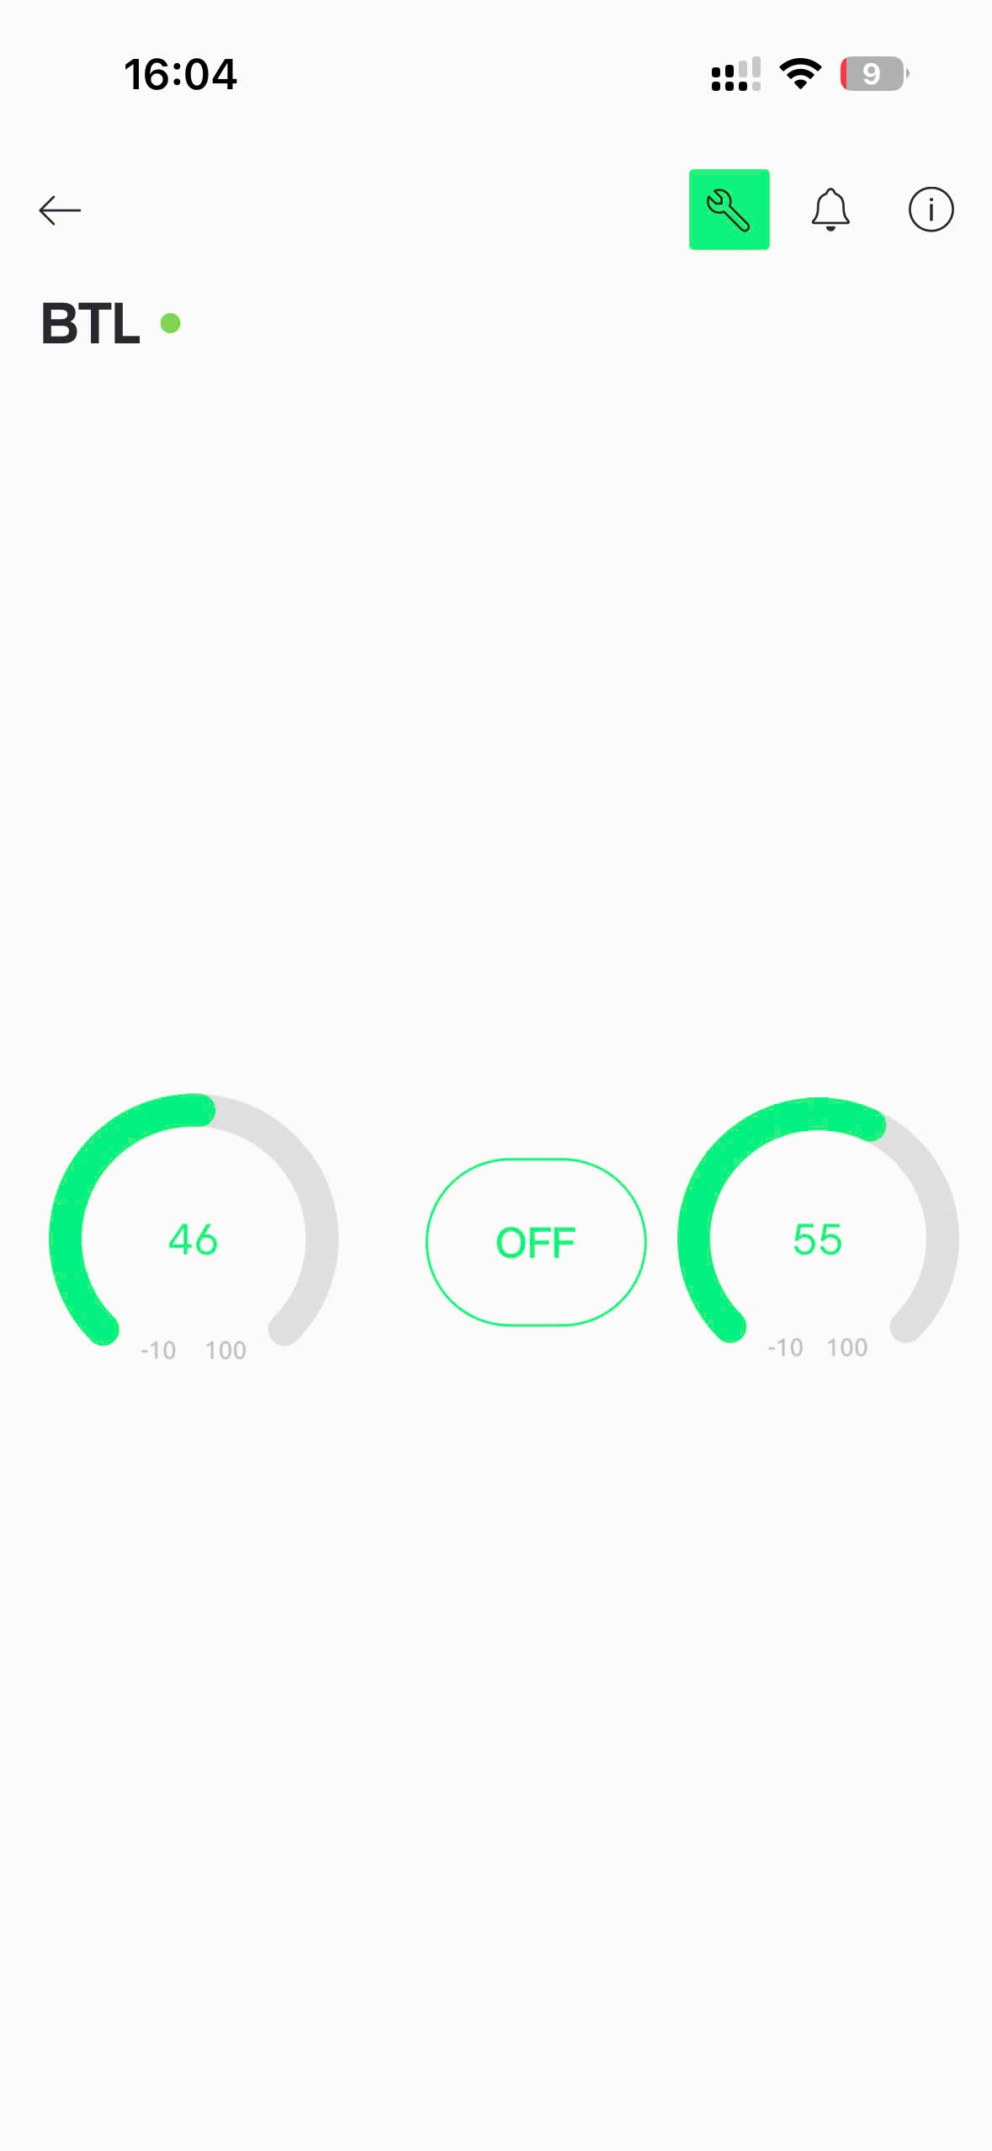
Hình 13:BLYNK APP
Sau quá trình nghiên cứu và thực hiện mô phỏng trên Wokwi kết hợp với nền tảng Blynk IoT, hệ thống đã đạt được các kết quả cụ thể như sau:
- Về phần cứng (Mô phỏng): Thiết kế thành công sơ đồ mạch điện trên Wokwi với sự kết nối ổn định giữa ESP32, cảm biến DHT22, màn hình OLED và đèn LED.
- Về tính năng giám sát: Hệ thống đọc dữ liệu nhiệt độ và độ ẩm theo thời gian thực với độ chính xác cao. Dữ liệu được hiển thị trực quan trên màn hình OLED tại chỗ.
- Về tính năng điều khiển: Kết nối thành công với Server Blynk, cho phép người dùng theo dõi thông số từ xa qua ứng dụng điện thoại và điều khiển bật/tắt LED (giả lập thiết bị ngoại vi) phản hồi tức thì.
- Tính ổn định: Hệ thống vận hành liên tục, không xảy ra hiện tượng mất kết nối giữa ESP32 và Cloud trong điều kiện mạng ổn định.

KẾT LUẬN
Đề tài "Thiết kế hệ thống giám sát nhiệt độ độ ẩm dựa trên ESP32" đã hoàn thành đúng mục tiêu đề ra. Thông qua dự án này, em đã nắm vững quy trình phát triển một ứng dụng IoT cơ bản, từ việc lựa chọn linh kiện, thiết kế sơ đồ mạch đến việc lập trình và kết nối với nền tảng đám mây.
Dù chỉ mới thực hiện trên môi trường mô phỏng Wokwi, nhưng đây là tiền đề quan trọng để triển khai các mô hình thực tế trong nhà thông minh, nông nghiệp công nghệ cao. Hệ thống hoạt động hiệu quả, giao diện thân thiện và có tính ứng dụng cao trong đời sống. Do hạn chế về thời gian và kiến thức, báo cáo khó tránh khỏi những thiếu sót, em rất mong nhận được sự góp ý của thầy giáo để hoàn thiện hơn.

TÀI LIỆU THAM KHẢO
- Nhóm IoT Maker Việt Nam -Internet of Things (IoT) cho người mới bắt đầu
- ài liệu học thuật (giảng viên/nhóm biên soạn – chưa ghi rõ tên cụ thể)-Giáo trình Internet Vạn Vật (IoT)
- Thiết Kế Mạch Đo Nhiệt Độ DHT22 và Sơ Đồ Mạch ELENCO M1250K: https://www.studocu.vn/vn/document/truong-trung-hoc-pho-thong-phan-hieu-dai-hoc-giao-thong-van-tai-tp-ho-chi-minh/lap-trinh-app/thiet-ke-mach-do-nhiet-do-dht22-va-so-do-mach-elenco-m1250k/142156420

